Des couches
Ces couches-là ne se changent pas. Elles se superposent.
Répartir la farine dans plusieurs récipients avant d'y ajouter quelques cuillères de peinture en poudre (autant de récipients que de couleurs souhaitées). Plus on rajoute de peinture, plus les couleurs sont intenses.
Faire de même avec le sel.
Choisir un contenant présentable. J'ai récupéré des petites verrines de plastique ( merci Mr Picard) mais on peut utiliser des petites bouteilles de jus de fruits (20cl) ou des petits pots d'aliments pour bébés.
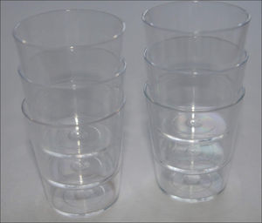
Selon l'ouverture du récipient, le remplissage se fera directement à la petite cuillère ou à l'aide d'un entonnoir.
Les enfants choisissent les couleurs qu'ils désirent superposer. Pour obtenir des couches qui "ondulent", tenir le récipient incliné dans un sens ou dans un autre pendant qu'on verse.
Pour obtenir des "coulures", glisser un cure-dent (ou brochette pour de plus grands récipients) le long de la paroi, à l'intérieur du contenant. La couche supérieure "coulera" et s'infiltrera dans la brêche.
Avec la farine + peintures en poudre:
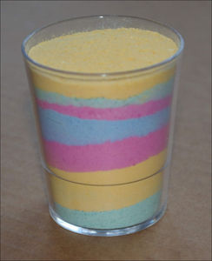
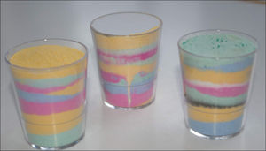
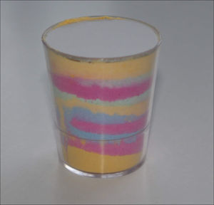
Avec le sel + peintures en poudre :
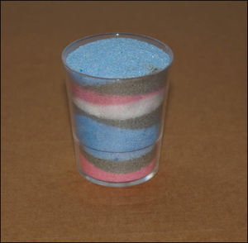
Fermer le récipient (couvercle sur les pots de bébés ou sur les bouteilles). Pour les verrines, des ronds de carton ont été déposés à la surface et cachés par du papier de soie. Pour fermer le tout, un petit ruban autour duquel est accroché un petit bisou en rouge à lèvres ( imprimé par la bouche de l'enfant).
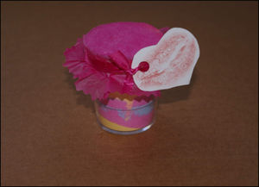
Le coup du bisou en rouge à lèvres plaît beaucoup aux mamans mais un peu moins à la maîtresse. Je m'explique:
C'est long et peu hygiénique. Même si je disposais de 6 mini-échantillons différents, il a fallu l'appliquer à chacun avant qu'ils n'apposent leurs lèvres sur le bristol. Puis découper le contour de chaque bouche et l'accrocher à la verrine. Ouf!

